NOTAS DE DISCIPLINA FINANCIERA

1. Balance Presupuestario de Recursos Disponibles Negativo
Se informará:
a) Acciones para recuperar el Balance Presupuestario de Recursos Disponibles Sostenible.
NO APLICA

Fundamento Artículo 6 y 19 LDF
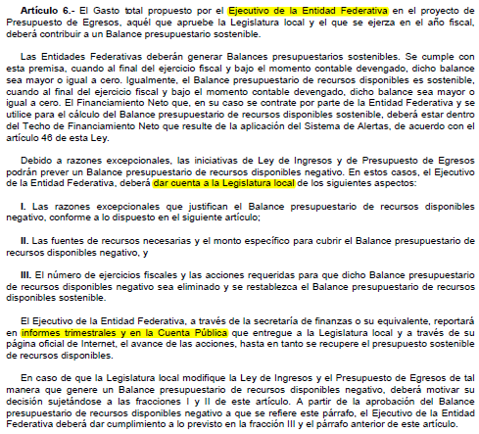
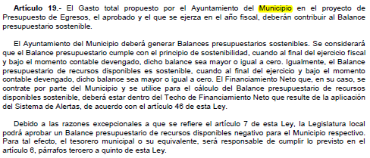

2. Aumento o creación de nuevo Gasto
Se informará:
a) Fuente de Ingresos del aumento o creación del Gasto no Etiquetado.
b) Fuente de Ingresos del aumento o creación del Gasto Etiquetado.
Fondo | COG | Ampliación | Interna | Total
1120787801 |  | 1.50 |  | 1.50
 | 7000 | 1.50 |  | 1.50
 | 7991 | 1.50 |  | 1.50
1120787802 |  |  | 0.00 | 0.00
 | 3000 |  | 409,725.00 | 409,725.00
 | 3831 |  | 409,725.00 | 409,725.00
 | 7000 |  | -409,725.00 | -409,725.00
 | 7991 |  | -409,725.00 | -409,725.00
1520811100 |  |  | 0.00 | 0.00
 | 1000 |  | 0.00 | 0.00
 | 1131 |  | 414,400.00 | 414,400.00
 | 1212 |  | 258,000.00 | 258,000.00
 | 1311 |  | 20.00 | 20.00
 | 1321 |  | -7,062,608.00 | -7,062,608.00
 | 1323 |  | 7,825,483.00 | 7,825,483.00
 | 1411 |  | 262,930.00 | 262,930.00
 | 1412 |  | -226,175.00 | -226,175.00
 | 1441 |  | 12,100.00 | 12,100.00
 | 1541 |  | 646,800.00 | 646,800.00
 | 1591 |  | -82,164.59 | -82,164.59
 | 1592 |  | 825,444.59 | 825,444.59
 | 1611 |  | -2,874,890.00 | -2,874,890.00
 | 1711 |  | -29,996.00 | -29,996.00
 | 1712 |  | 30,656.00 | 30,656.00
 | 2000 |  | 0.00 | 0.00
 | 2111 |  | -6,000.00 | -6,000.00
 | 2112 |  | 6,000.00 | 6,000.00
 | 2141 |  | -10,000.00 | -10,000.00
 | 2151 |  | 10,000.00 | 10,000.00
 | 2212 |  | -212.00 | -212.00
 | 2231 |  | 212.00 | 212.00
 | 3000 |  | 0.00 | 0.00
 | 3111 |  | -21,850.00 | -21,850.00
 | 3131 |  | -7,400.00 | -7,400.00
 | 3181 |  | -7,800.00 | -7,800.00
 | 3381 |  | -200.00 | -200.00
 | 3751 |  | 95,000.00 | 95,000.00
 | 3831 |  | -100,000.00 | -100,000.00
 | 3853 |  | 10,000.00 | 10,000.00
 | 3981 |  | 32,250.00 | 32,250.00
Total |  | 1.50 | 0.00 | 1.50

Fundamento Artículo 8 y 21 LDF
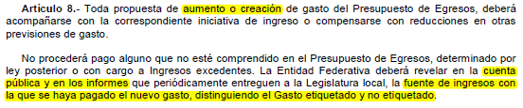
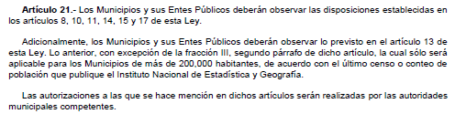

3. Pasivo Circulante al Cierre del Ejercicio (ESF-12)
Se informará solo al 31 de diciembre

Procuraduría de los Derechos Humanos del Estado de Guanajuato
Informe de cuentas por pagar y que integran el pasivo circulante al cierre del ejercicio
2020
COG | Concepto | Devengado  (a) | Pagado  (b) | Cuentas por pagar  (c)=(a-b)
 | Gasto No Etiquetado
1000 | Servicios Personales
2000 | Materiales y Suministros
3000 | Servicios Generales
4000 | Transferencias, Asignaciones, Subsidios y Otras Ayudas
5000 | Bienes Muebles, Inmuebles e Intangibles
6000 | Inversión Pública
7000 | Inversiones Financieras y Otras Provisiones
8000 | Participaciones y Aportaciones
9000 | Deuda Pública
 | Gasto Etiquetado
1000 | Servicios Personales
2000 | Materiales y Suministros
3000 | Servicios Generales
4000 | Transferencias, Asignaciones, Subsidios y Otras Ayudas
5000 | Bienes Muebles, Inmuebles e Intangibles
6000 | Inversión Pública
7000 | Inversiones Financieras y Otras Provisiones
8000 | Participaciones y Aportaciones
9000 | Deuda Pública
 | Total

Fundamento Artículo 13 VII y 21 LDF
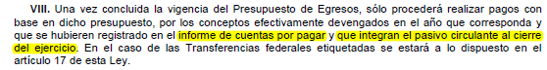

4. Deuda Pública y Obligaciones
Se revelará:
a) La información detallada de cada Financiamiento u Obligación contraída en los términos del Título Tercero Capítulo Uno de la Ley de Disciplina Financiera de las Entidades Federativas y Municipios, incluyendo como mínimo, el importe, tasa, plazo, comisiones y demás accesorios pactados.
NO APLICA

Fundamento Artículo 25 LDF
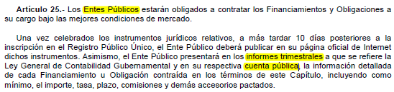

5. Obligaciones a Corto Plazo
Se revelará:
a) La información detallada de las Obligaciones a corto plazo contraídas en los términos del Título Tercero Capítulo Uno de la Ley de Disciplina Financiera de las Entidades Federativas y Municipios, incluyendo por lo menos importe, tasas, plazo, comisiones y cualquier costo relacionado, así mismo se deberá incluir la tasa efectiva.
NO APLICA

Fundamento Artículo 31 LDF
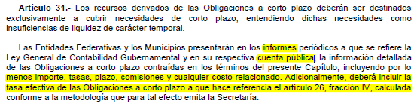

6. Evaluación de Cumplimiento
Se revelará:
a) La información relativa al cumplimiento de los convenios de Deuda Garantizada.
NO APLICA

Fundamento Artículo 40 LDF
